# Нужно сделать систему учета рабочего времени (Тайм-трекер) с возможностью ставить внутри офиса задачи между сотрудниками.

1. Интерфейс:

1. У каждого сотрудника будет свой логин и пароль. Например, заходим по ссылке   
<http://time.global-seo.com.ua/> :  
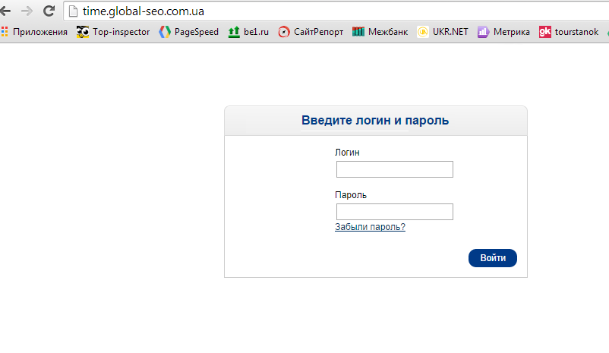

2. При входе в систему попадаем на главную страницу нашего Тайм Трекера:

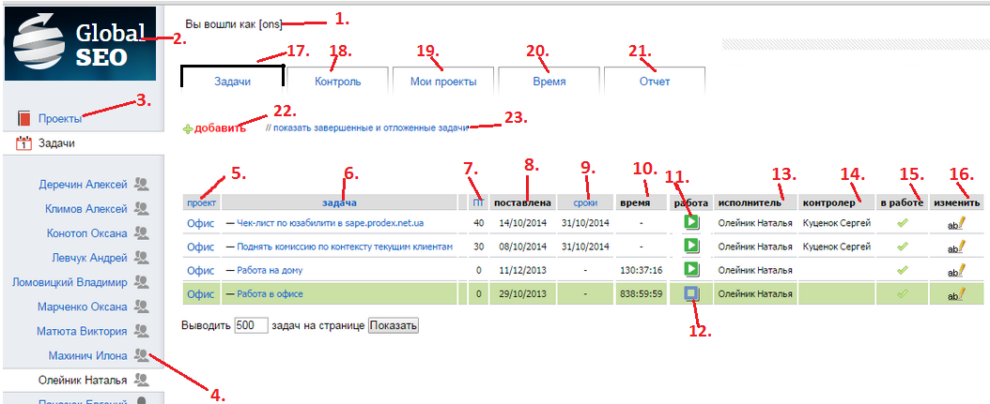

Пояснение к каждому пункту:   
1. Должно показывать под каким логином мы находимся.

2. Логотип компании взять с <http://global-seo.com.ua/>   
3. При нажатии на «Проекты» должны отображаться все созданные админом проекты в алфавитном порядке. Например:  
**artirity.ru**  
**comfort.kiev.ua  
megateh.ua  
seonews.ru  
santeh.ru**При нажатии на любой из проектов, должны справа высвечиваться задачи по этому проекту. Например, в списке мы выбрали проект megateh. По нему нам отображаются все текущие задачи:  
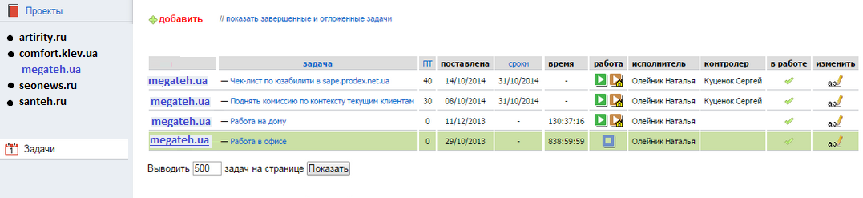

4. В разделе «Задачи» у нас отображается список сотрудников. Нажав на любом из сотрудников, у нас должны отобразиться по всем проектам все задачи, которые были поставлены этому сотруднику.

5. Название проекта.

6. Заголовок задачи.

7. Приоритет задачи. Число от 0 до 100. Это значение будет выставляться при постановке задачи. Задачи в этом списке должны сортироваться по убыванию приоритетов.

8. Дата, когда поставлена задача. Это значение будет выставляться при постановке задачи.

9. Срок, когда задача должна быть выполнена. Это значение будет выставляться при постановке задачи.

10. Общее время, потраченное на эту задачу.

11. Кнопки “Play”:  - при нажатии на эту кнопку должен запускаться таймер отсчёта, и идти время, сколько сотрудник выполняет работу над проектом. Это значение будет отображаться в колонке №10.   
Также, это время должно суммироваться в течение всего периода работы над задачей и потом можно было в отчётах посмотреть сколько суммарно времени было потрачено на работу над проектом.

12. Кнопка “Stop”  - появляется после нажатия на кнопку “Play”:  и означает что работа над задачей началась. Если мы нажмём на  , то работа над задачей останавливается и останавливается таймер работы над задачей из столбика пункт №10. При этом время работы над задачей суммируется. Когда работа над задачей идёт, то эта задача подсвечивается зеленоватым фоном.  
При нажатии на Stop должно всплыть окошко – Комментарий, что именно было сделано по этой задаче.  
Схематически так:  
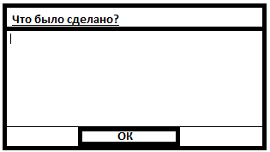

13. Сотрудник, которому поставлена задача, т.е. в данном случае, это я.

14. Контролёр – человек, который поставил задачу.

15. Отмечается, что задача еще не завершена. Если задачу завершить, то вместо зелёной галочки тут будет отображаться красный крестик или тире, и задача должна перенестись на страничку «Завершенные задачи» (пункт №23)

16. Возможность редактировать любую задачу. (должно открыться окно редактирования постановки задачи.)

17. Вкладка «задачи». В ней показываются все задачи, поставленные мне другими сотрудниками.

18. Контроль. Отображаются все задачи, поставленные мной другим сотрудникам. Выглядит это так:

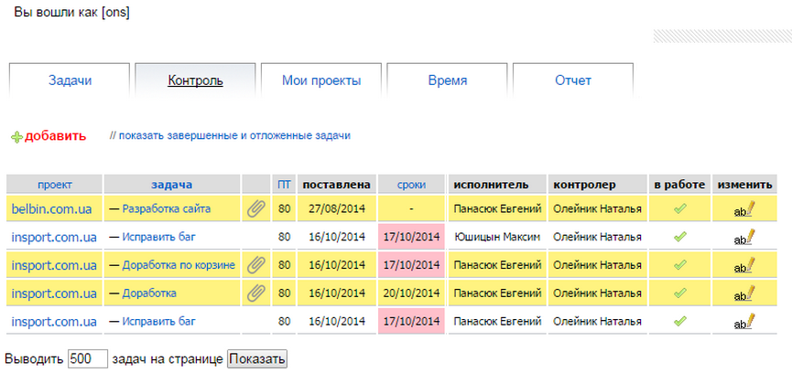

Скрепочка – это значит, что к задаче прикреплён файл.   
Жёлтая подсветка – это значит, что над проектом уже начали работу, т.е. нажимали кнопку Play 

Белая подсветка – это значит что над проектом еще не начинали работать.

Красная подсветка – это значит что срок выполнения просрочен.

19. Мои проекты. За каждым сотрудником будет закреплен свой проект. В этой вкладке должны отображаться все задачи по моим проектам, которые я кому-то поставил, но еще не выполненные. Например:

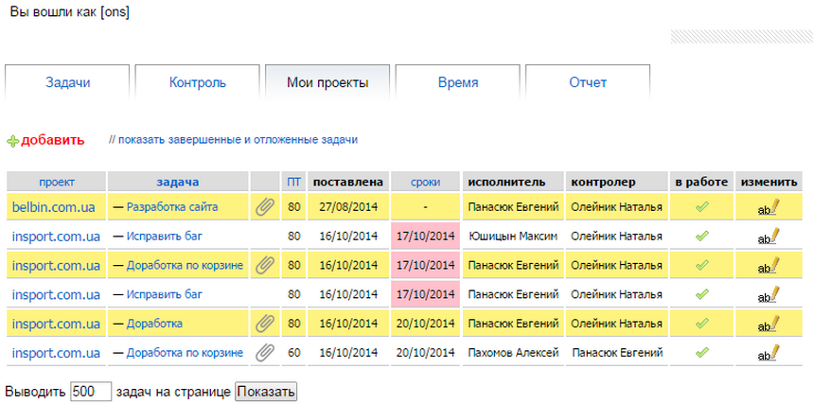  
  
20. Показывается время сотрудника, который залогинен сейчас.   
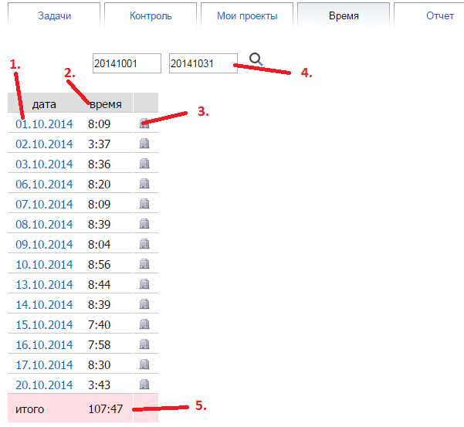

1) Дата когда работал  
2) Время, сколько в этот день проработал часов и минут  
3) все комментарии за этот день «что сделано»  
4) возможность выбрать временной период чтобы посмотреть статистику по времени работы.  
5) Итого часов и минут потраченных за выбранный период

21. Отчет. Отображаются все задачи по всем проектам у залогиненного сотрудника.   
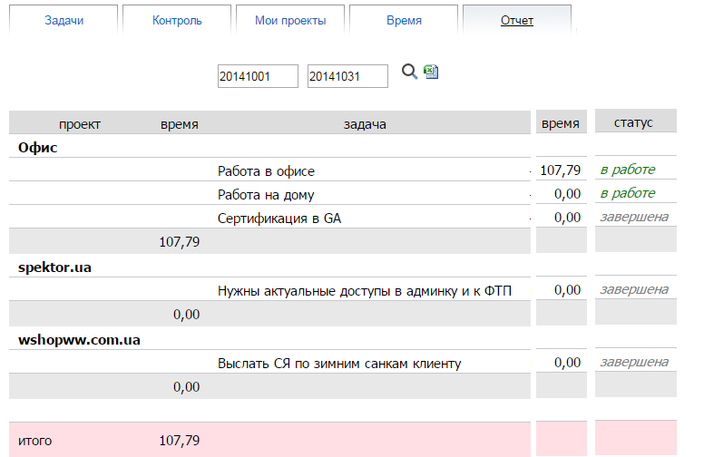

22. Кнопка «Добавить» - добавить (поставить) новую задачу. Отображается на всех страницах сайта. Функционал такой:

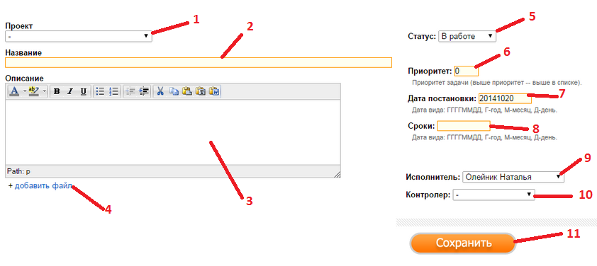

1) Выбираем проект  
2) Пишем название задачи

3) Описание задачи  
4) Возможность прикрепить файл или несколько файлов  
5) Статусов два: В работе и Завершена. По умолчанию стоит «в Работе». При выборе «Завершена», задача перемещеается в «Завершённые»  
6) Приоритет задачи от 0 до 100  
7) Дата постановки. По умолчанию сегодняшняя дата. Нельзя менять на вчерашнюю и ранее.  
8) Срок выполнения до какого числа (должен выпадать календарь)  
9) Исполнитель – возможность выбрать из списка сотрудника-исполнителя. Также можно поставить исполнителем себя самого.  
10) Контролёр – возможность выбратьиз списка контролёра. По умолчанию должен стоять тот человек, который сейчас залогинен, например, я.  
11) При нажатии на «Сохранить» задаяа появляется в списке задач у исполнителя, и у меня в списке поставленных задач.

23. Тут пишем просто «Завершённые задачи». Тут должны отображаться все завершенные задачи и должна быть возможность посмотреть их историю за выбранный период.  
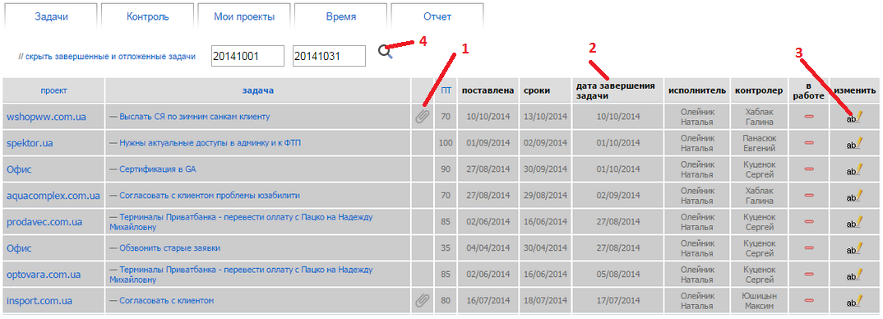  
1) Возможность хранить в завершенных задачах и прикрепленные файлы   
2) Дата завершения проекта  
3) Возможность редактировать эту задачу, или восстановить её, сделать «В работе»  
4) Возможность выбрать период

Ну и

2. Права админа

Аккаунт Админа должен иметь возможность редактировать и просматривать абсолютно весь функционал:

* Создавать, добавлять новые проекты
* создавать аккаунты новым сотрудникам. При этом назначать права: сотрудника или админа.
* менять пароли от любого аккаунта
* создавать и просматривать все задачи всех сотрудников и видеть все проекты.
* Возможность заходить на любого сотрудника и смотреть его задачи. Время работы, отчёты и т п
* В админском аккаунте должна быть возможность добавления нового проекта, и возможностью присвоения новому проекту списка сотрудников, которые смогут видеть этот новый проект в списке своих проектах.

3. Права пользователя

Аккаунт пользователя должен иметь ограниченные права:

* Можно просматривать только свои задачи: текущие и поставленные кому-то лично этим пользователем.
* Можно видеть только свой отчёт по времени работы и отчет о проделанной работе
* Нельзя редактировать поставленные пользователю задачи.
* Нельзя завершить задачу не написав что было сделано в всплывающем поле   
  